2022年“投资者教育进百校”走进三阁司中学
当前社会，部分青少年在理财、消费观念上存在许多误区，虚荣心、攀比心严重，缺乏正确的金钱观与价值观，这既违背了全面发展的要求，也与我国的经济社会发展不相适应，提高青少年的财商迫在眉睫。2022年11月24日下午，邵阳投教基地走进三阁司中学开展了一场别开生面的财商教育活动，活动覆盖52名中学生。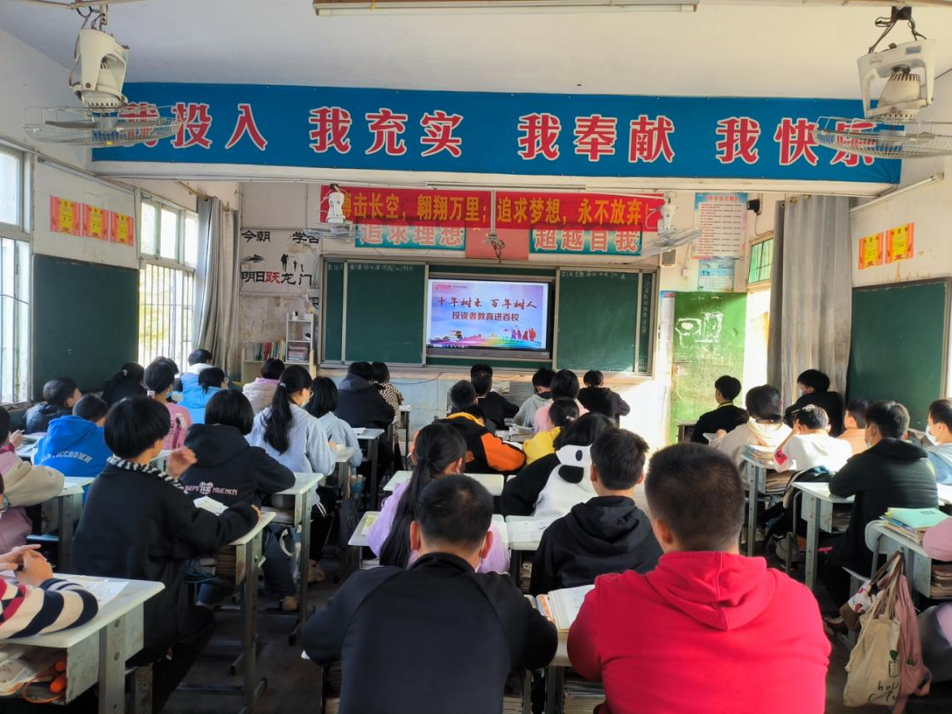
因疫情原因，此次活动以线上课堂的形式进行。营业部讲师为同学们分析了中学生财商素养方面存在的问题，如未设置财商相关的课程、对可支配的金钱没有统筹规划理念、防范金融诈骗能力不强等。并通过一系列的案例以及有趣的财商教育宣讲视频为同学们生动地讲解了财商的含义以及中学生理财能力修炼的一些方式，并着重提醒同学们要加强防范金融诈骗风险能力。宣讲期间，同学们都认真聆听，热情参与互动，踊跃提问。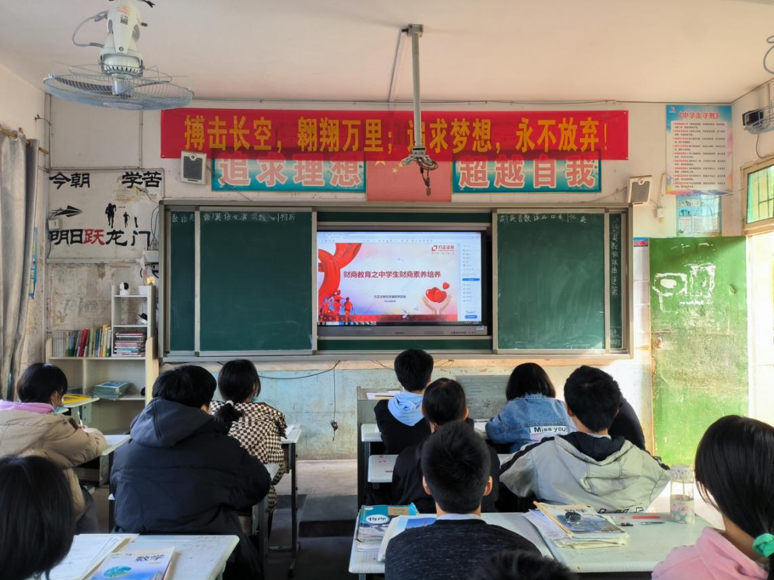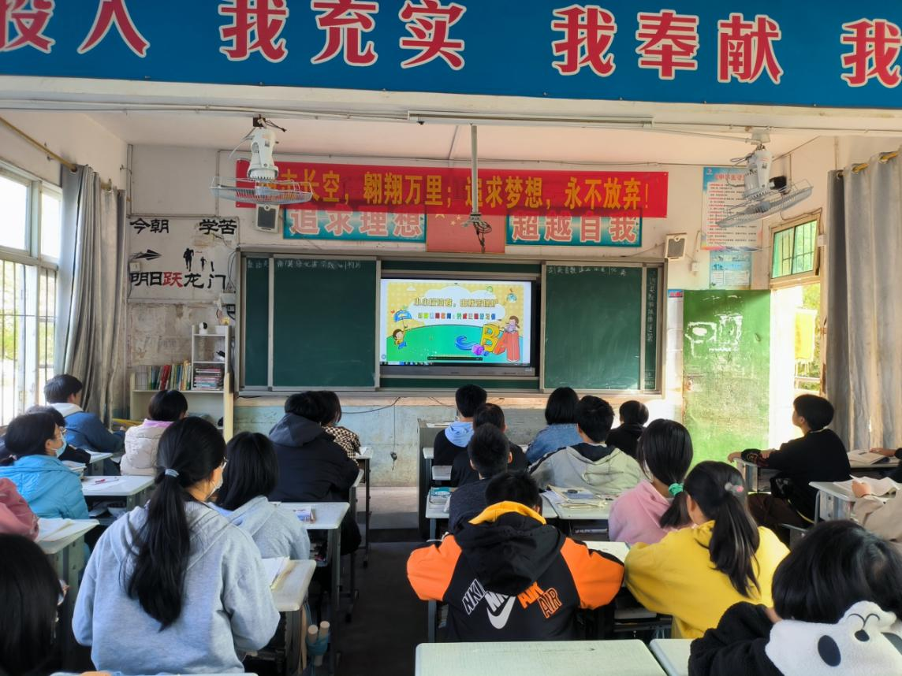
今后，邵阳投教基地将举办更多的财商教育活动，帮助学生群体树立正确的金钱观，了解获取提高理财能力知识的途径，增强风险防范意识，进行合理的理财规划。

方正证券邵阳投资者教育基地
2022年11月24日

